La niña de los plumones está de regreso: ármate para el back to school

Volver a clases tiene lo suyo: gente nueva, retos nuevos y una montaña que se levanta ante los ojos para ser escalada si queremos vernos más metafóricos. Sin duda, hay quienes lo disfrutan aún más: ¡los y las niñas de los plumones! Estas personas increíbles que tienen las mejores letras, que organizan hasta el último detalle con marcadores de colores, que van poniendo stickers en sus horarios y planean cada detalle de su semana.

Su organización es impecable y nunca verás sus libros rayados porque para eso existen materiales especializados más quita-pon que no dejan marcas. Por si fuera poco, tienen un gusto inigualable: todo combina, todo resalta y es parte fundamental de su personalidad. Con este nuevo regreso a clases, llega su época favorita y más esperada del año: ¡a renovar la papelería!

Mercado Libre, el marketplace más importante de América Latina, tiene más de 450 mil productos para que este regreso a clases encuentres todo lo que buscas, te organices al mil y, además, muestres los accesorios más originales del oeste:

Para escribir la canción más bonita del mundo…
O al menos la tarea, recados y pendientes. Aquí va un tip: usar distintos colores le quita lo monótono a la organización y puedes detectar más rápido alguna nota ultra importante o un tema si los clasificas:
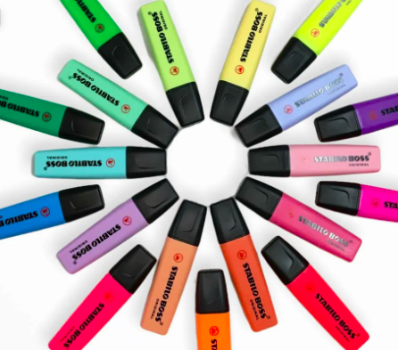
Stabilo Boss Pastel Y Neón 19 piezas

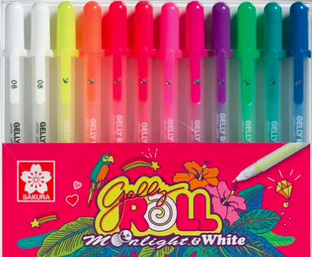
Plumas de gel Gelly Roll Moonlight & Blanco para papel blanco y negro

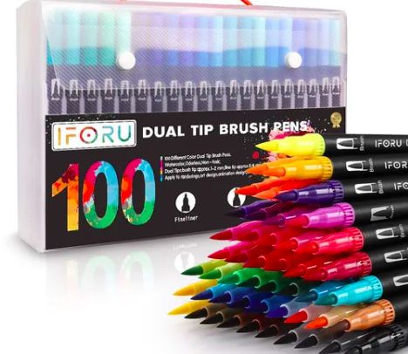
Marcadores doble punta; paquete con 100 Colores
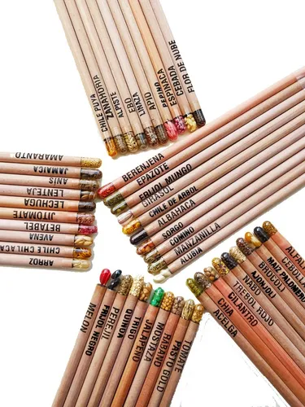
Lápiz con semillas para plantar al terminarse

A guardar, a guardar, cada cosa en su lugar
Desde un organizador, hasta un planner son fundamentales para ir poniéndole palomita a tus pendientes y salir avante en el día a día:

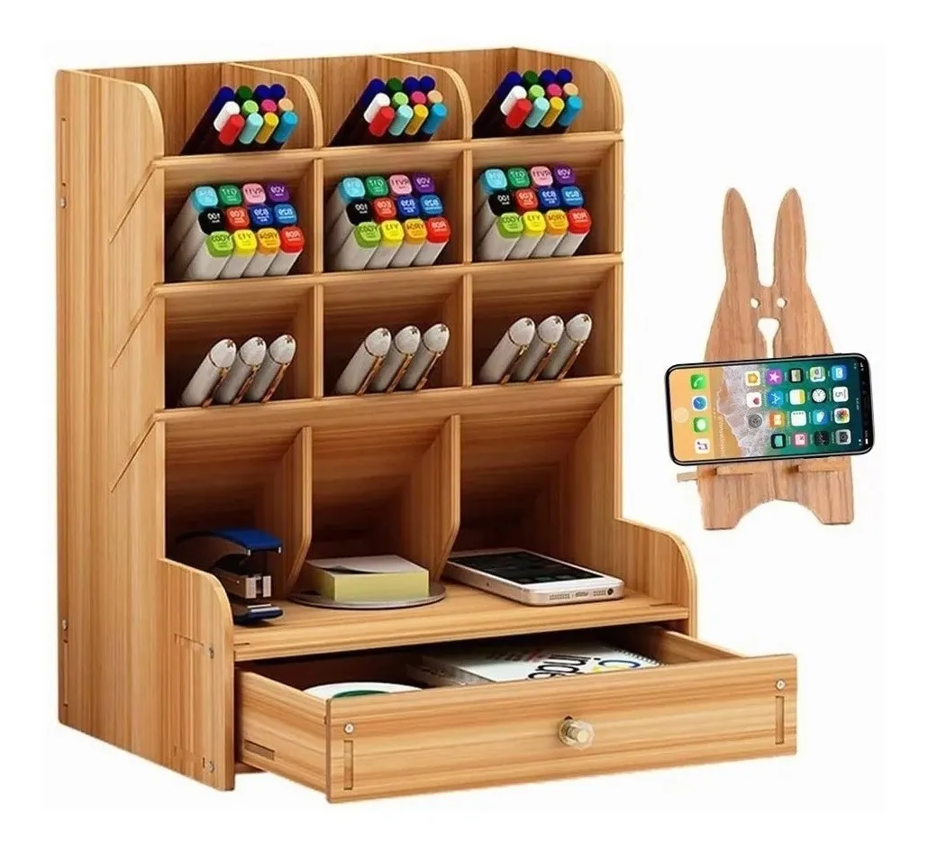
Organizador de escritorio de madera con cajonera
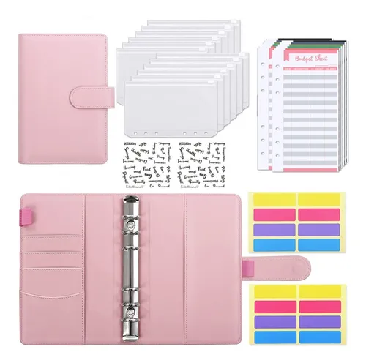
Carpeta planner A6 con cremallera
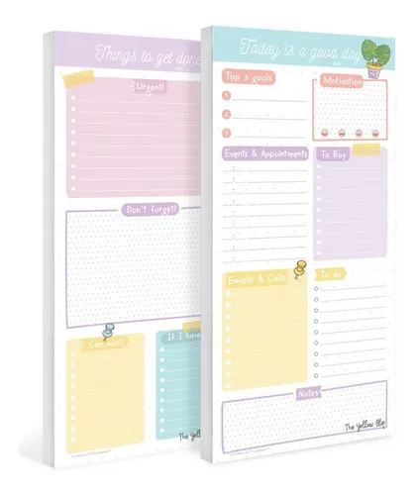
Set de planificador diario y lista de pendientes
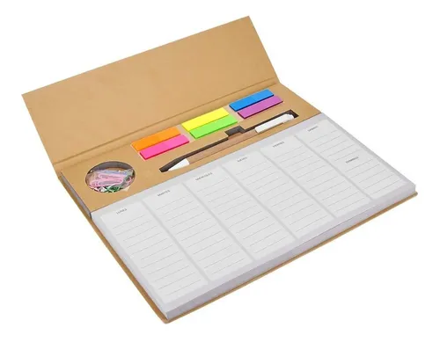
Set de porta notas y programador semanal con bolígrafo y clips

¿Será melón, será sandía?
Más vale tener todo bajo control, porque entre notas volando, hojas separadas o cualquier documento que se vaya entre el papeleo puede traer una crisis de organización:
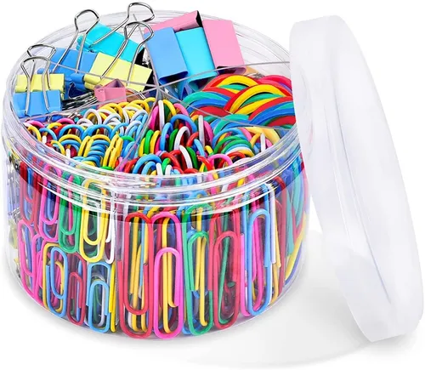
Porta clips magnético para organizador de escritorio
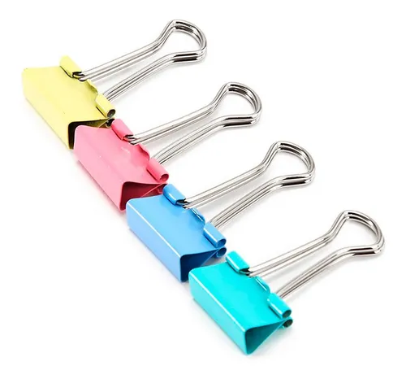

48 Clips Pinza Grande Papel Sujetador Organizador Papelería

Clips metálicos para papel con diseños de alimentos
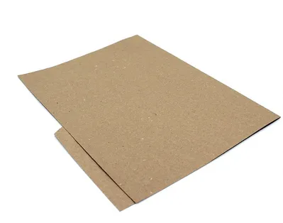
Folder tamaño carta de material reciclado 100 Piezas

Enchula tus pendientes
No hay nada peor que ver tus pendientes ilegibles, no entenderle, abrir tus notas y no saber qué pasa entre tantos rayones. Si le metes punch e imaginación puedes diseñar marcos que resalten ideas, hitos de tu día e incluso tus tareas y al consultarlos nada será aburrido. Podrán sacarte una sonrisa, sin duda.

Cintas Washi 60 rollos de colores arcoíris

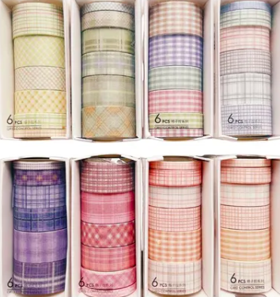
Washitape caja con 6 rollos de diferentes diseños

Pack de mini stickers para scrapbook y bullet journal

Stickers de varios diseños con 40 Piezas

¡Otra oportunidad, otra oportunidad!
No se acaba el mundo si algo tiene que reformularse, cambiarse o reorganizarse, por lo que las gomas para borrar o notas que puedas agregar para dejar clara alguna anotación serán los héroes del día. En serio ¡no pasa nada!

Minibanderitas fluorescentes

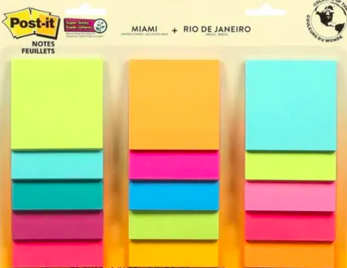
Notas adhesivas Post-it 15 Piezas con 45 hojas c/u

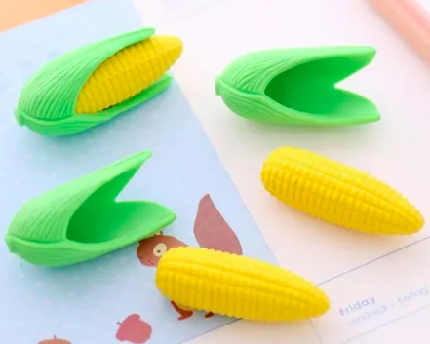
Gomas para borrar con forma de elote

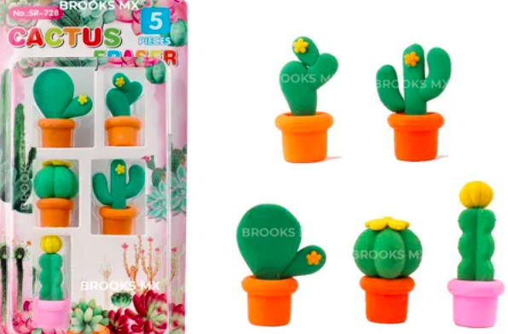
2 Kits de 5 Gomas C/u en forma de cactus

En Mercado Libre puedes adquirir todo lo necesario para brillar con luz propia este regreso a clases. Además, si cambias de opinión, con la garantía de compra protegida puedes devolver el artículo y recibir de vuelta tu dinero. Miles de estos productos llegan en 24 horas o el mismo día hasta donde te encuentres y todos los envíos son gratis a partir de 299 pesos.

Sobre Mercado Libre
Fundada en 1999, Mercado Libre es la compañía de tecnología líder en comercio electrónico de América Latina. A través de sus plataformas Mercado Libre, Mercado Pago y Mercado Envios, ofrece soluciones para que individuos y empresas puedan comprar, vender, anunciar, enviar y pagar por bienes y servicios por internet.

Mercado Libre brinda servicio a millones de usuarios y crea un mercado online para la negociación de una amplia variedad de bienes y servicios de una forma fácil, segura y eficiente. El sitio está entre los 50 sitios con mayores visitas del mundo en términos de páginas vistas y es la plataforma de consumo masivo con mayor cantidad de visitantes únicos en los países más importantes en donde opera, según se desprende de métricas provistas por comScore Networks. La Compañía cotiza sus acciones en el Nasdaq (NASDAQ: MELI) desde su oferta pública inicial en el año 2007 y es una de los mejores lugares para trabajar en el mundo según ranking GPTW.

